**บทที่ 2**

* + 1. **ด้านภาษาที่ใช้ในการพัฒนาโปรแกรม**

1. **Angular5**

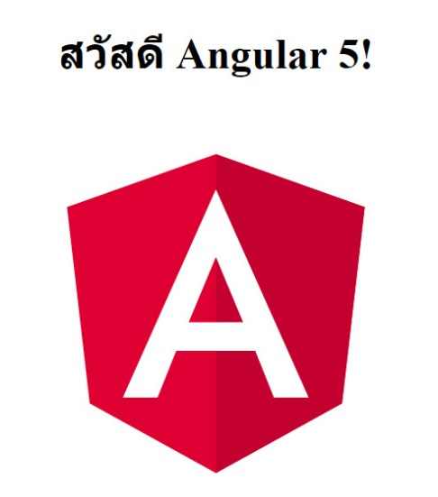

Angular คือ หนึ่งใน Front-end framework ที่ได้รับความนิยมสูงที่สุดในปัจจุบัน พัฒนาโดย Google เพื่อนำมาใช้ในการสร้างโปรเจคแบบ SPA (Single Page Application) แปลตรงตัวเลยก็คือ Application ที่มีเพียง Page เดียว โดยที่ Client จะติดต่อกับ Server ด้วยการเรียก AJAX ไปที่ Restful

API ของ Server สร้างแอพลิเคชั่นฝั่ง Client ในรูปแบบของ HTML, CSS แลJavaScript/Typescript ซึ่ง Typescript จะถูก Compile ไปเป็น JavaScript และ Angular ในปัจจุบันพัฒนาถึง version 5

Angular 5 มาพร้อมกับ RxJS 5.5.2+ ที่มีคุณสมบัติในการจัดการกับ Operators ได้ดีขึ้นทั้งในเรื่องขนาดไฟล์และการใช้งานก็ช่วยให้การสร้าง Project เป็นเรื่องง่ายขึ้น มี Command ช่วยในการ Generate ต่างๆ ยังมีอีกหลายสิ่งที่ได้รับการเปลี่ยนแปลงและปรับปรุงใน Angular 5 เช่น การเพิ่ม Router Lifecycle Events ตัวใหม่ การเปลี่ยนแปลงของ Pipes บางตัว มี PreserveWhitespaces ซึ่งเป็น Option สำหรับนำ White Space ต่างๆ ออกจากโค้ดของ Template ทำให้ขนาดไฟล์ Bundle ลดลง โดยจะต้องกำหนดให้เป็น False จะกำหนดที่ tsconfig.json หรือในส่วนของ @Component ก็ได้

ในส่วนของฟอร์ม จะมี Option ใหม่ คือ updateOn ช่วยให้ระบุ Events ที่ต้องการตรวจสอบความถูกต้องข้อมูลว่าจะใช้ Event อะไร เช่น จะใช้ event blur หรือ Submit ก็ได้ โดยจะแทนการใช้ Event Change แบบเดิมเพื่อให้ประสิทธิภาพดีขึ้น

1. **Angular Material**



[Angular Material](https://material.angularjs.org/latest/)  ที่มีความเป็น Material Design เนื่องจากผู้พัฒนาคือ Google เอง หากนักพัฒนาต้องการใช้งาน [Angular](https://angular.io/) ก็สามารถเลือกใช้ Framework ตัวนี้ได้ การทำเว็บส่วนใหญ่คงจะคุ้นเคยกับ Bootstrap เป็นอย่างดี เพราะเว็บส่วนใหญ่มักจะใช้ Bootstrap ในการทำเว็บให้เป็น Responsive โดยตัว Bootstrap เองเป็น HTML, CSS, JS Framework ที่ช่วยให้ทำเว็บได้สวยขึ้น และทำเว็บ Responsive ได้ง่ายขึ้น จะให้แสดงเว็บบนหน้าจอคอม หรือบนมือถือ ก็ทำได้ไม่ยากนัก ส่วน Angular Material มีหน้าที่คล้ายๆกับ Bootstrap โดยเป็น UI Component Framework ที่เน้นการดีไซน์ตามแบบฉบับ Google’s Material Design

1. **HTML 5**

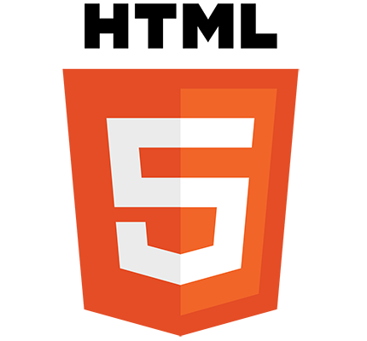

HTML ย่อมาจาก Hyper Text Markup Language คือภาษาคอมพิวเตอร์ที่ใช้ในการแสดงผลของเอกสารบน website หรือที่เราเรียกกันว่าเว็บเพจ ถูกพัฒนาและกำหนดมาตรฐานโดยองค์กร World Wide Web Consortium (W3C) และจากการพัฒนาทางด้าน Software ของ Microsoft ทำให้ภาษา HTML เป็นอีกภาษาหนึ่งที่ใช้เขียนโปรแกรมได้ หรือที่เรียกว่า HTML Application

HTML เป็นภาษาประเภท Markup สำหรับการการสร้างเว็บเพจ โดยใช้ภาษา HTML สามารถทำโดยใช้โปรแกรม Text Editor ต่างๆ เช่น Notepad, Edit plus หรือจะอาศัยโปรแกรมที่เป็นเครื่องมือช่วยสร้างเว็บเพจ เช่น Microsoft FrontPage, Dream Weaver ซึ่งอํานวยความสะดวกในการสร้างหน้า HTML ส่วนการเรียกใช้งานหรือทดสอบการทำงานของเอกสาร HTML จะใช้โปรแกรม [web browser](http://www.mindphp.com/%E0%B8%84%E0%B8%B9%E0%B9%88%E0%B8%A1%E0%B8%B7%E0%B8%AD/73-%E0%B8%84%E0%B8%B7%E0%B8%AD%E0%B8%AD%E0%B8%B0%E0%B9%84%E0%B8%A3/1849-web-browser-%E0%B8%AB%E0%B8%A1%E0%B8%B2%E0%B8%A2%E0%B8%96%E0%B8%B6%E0%B8%87%E0%B8%AD%E0%B8%B0%E0%B9%84%E0%B8%A3-web-browser-%E0%B8%84%E0%B8%B7%E0%B8%AD.html) เช่น [IE Microsoft Internet Explorer](http://www.mindphp.com/%E0%B8%84%E0%B8%B9%E0%B9%88%E0%B8%A1%E0%B8%B7%E0%B8%AD/73-%E0%B8%84%E0%B8%B7%E0%B8%AD%E0%B8%AD%E0%B8%B0%E0%B9%84%E0%B8%A3/2150-ie-microsoft-internet-explorer-%E0%B8%84%E0%B8%B7%E0%B8%AD%E0%B8%AD%E0%B8%B0%E0%B9%84%E0%B8%A3.html) (IE), Mozilla Firefox, Safari, Opera, และ Netscape Navigator เป็นต้น

1. **Type Script**



Typescript เป็นภาษาโปรแกรมที่รวมความสามารถที่ ES2015 เองมีอยู่ สิ่งที่เพิ่มขึ้นมาคือสนับสนุน Type System รวมถึงคุณสมบัติอื่นๆที่เพิ่มมากขึ้น เช่น Enum และความสามารถที่เพิ่มขึ้นของการโปรแกรมเชิงวัตถุ Typescript นั้นเป็น Transpiler เหมือน Babel นั่นหมายความว่าตัวแปลภาษาของ Typescript จะแปลโค๊ดที่เขียนให้เป็น JavaScript อีกทีนึง จึงมั่นใจได้ว่าผลลัพธ์สุดท้ายจะสามารถใช้งานได้บนเว็บเบราเซอร์ทั่วไปโดยที่Typescript ทำให้ใช้ JavaScript สมัยใหม่ได้ในปัจจุบัน ความสามารถของ ES2015 และอื่นๆ ได้รวมไว้แล้วใน Typescript ตัวแปรที่ประกาศแล้วใน Typescript จะเปลี่ยนชนิดข้อมูลไม่ได้อีกต่อไป ข้อผิดพลาดในโปรแกรมจะน้อยลงเพราะไม่มีโอกาสพลาดในการใส่ข้อมูลผิดชนิดเป็นแน่Typescript มีการตรวจสอบโค๊ดในช่วง compile time ทำให้จับข้อผิดพลาดได้แต่ต้นไม่ปล่อยให้ข้อผิดพลาดไปโผล่ในตอนทำงานจริง (runtime) ส่วนของ IDE และ Text Editor ทำให้ใช้งาน Typescript ได้อย่างสมบูรณ์

1. **CSS**



CSS ย่อมาจาก Cascading Style Sheet มักเรียกโดยย่อว่า "สไตล์ชีต" คือภาษาที่ใช้เป็นส่วนของการจัดรูปแบบการแสดงผลเอกสาร [HTML](http://www.mindphp.com/%E0%B8%84%E0%B8%B9%E0%B9%88%E0%B8%A1%E0%B8%B7%E0%B8%AD/73-%E0%B8%84%E0%B8%B7%E0%B8%AD%E0%B8%AD%E0%B8%B0%E0%B9%84%E0%B8%A3/2026-html-%E0%B8%84%E0%B8%B7%E0%B8%AD%E0%B8%AD%E0%B8%B0%E0%B9%84%E0%B8%A3.html) โดยที่ CSS กำหนดกฎเกณฑ์ในการระบุรูปแบบ (หรือ "Style") ของเนื้อหาในเอกสาร อันได้แก่ สีของข้อความ สีพื้นหลัง ประเภทตัวอักษร และการจัดวางข้อความ ซึ่งการกำหนดรูปแบบ หรือ Style นี้ใช้หลักการของการแยกเนื้อหาเอกสาร HTML ออกจากคำสั่งที่ใช้ในการจัดรูปแบบการแสดงผล กำหนดให้รูปแบบของการแสดงผลเอกสาร ไม่ขึ้นอยู่กับเนื้อหาของเอกสาร เพื่อให้ง่ายต่อการจัดรูปแบบการแสดงผลลัพธ์ของเอกสาร HTML โดยเฉพาะในกรณีที่มีการเปลี่ยนแปลงเนื้อหาเอกสารบ่อยครั้ง หรือต้องการควบคุมให้รูปแบบการแสดงผลเอกสาร HTML มีลักษณะของความสม่ำเสมอทั่วกันทุกหน้าเอกสารภายในเว็บไซต์เดียวกัน โดยกฎเกณฑ์ในการกำหนดรูปแบบ (Style) เอกสาร HTML ถูกเพิ่มเข้ามาครั้งแรกใน HTML 4.0 เมื่อปีพ.ศ. 2539 ในรูปแบบของ CSS level 1 Recommendations ที่กำหนดโดย องค์กร World Wide Web Consortium หรือ W3C

1. **NodeJS**

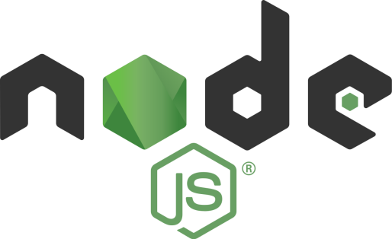

**Node.js** คือ Cross Platform Runtime Environment สำหรับฝั่ง Server และเป็น Open Source ซึ่งเขียนด้วยภาษา JavaScript สำหรับ Web JavaScript เดิมทีออกแบบมาให้ทำงานกับ HTML มีขอบเขตอยู่ใน Web Browser แต่อยากให้ JavaScript ทำงานนอก Web Browser ได้เพื่อเพิ่มความสามารถของ จึงได้คิดค้นสร้างสิ่งที่เรียกว่า Node

Node ใช้เป็น Runtime สำหรับ JavaScript ทำให้เมื่อติดตั้ง Node ลงไปในระบบต่างๆ แล้ว JavaScript สามารถทำงานได้ คล้ายกับ Java ที่มี Runtime ตามหลักการพัฒนาระบบที่ว่า Write once, run anywhere เนื่องจาก Node.js นั้นขึ้นชื่อในด้านความเร็วของการประมวลผล จึงทำให้ application ที่เขียนด้วย Node.js นั้นมีจำนวนเพิ่มขึ้นอย่างรวดเร็ว ซึ่งรวมไปถึง application ที่จะช่วยให้การพัฒนาเว็บไซต์เป็นไปอย่างราบรื่นมากขึ้นด้วย

1. **Javascript**

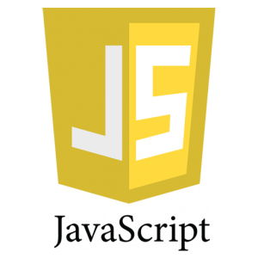

JavaScript คือ ภาษาคอมพิวเตอร์สำหรับการเขียนโปรแกรมบนระบบอินเทอร์เน็ต ที่กำลังได้รับความนิยมอย่างสูง Java JavaScript เป็น ภาษาสคริปต์เชิงวัตถุ (ที่เรียกกันว่า "สคริปต์" (script) ซึ่งในการสร้างและพัฒนาเว็บไซต์ (ใช่ร่วมกับ HTML) เพื่อให้เว็บไซต์ของเราดูมีการเคลื่อนไหว สามารถตอบสนองผู้ใช้งานได้มากขึ้น ซึ่งมีวิธีการทำงานในลักษณะ "แปลความและดำเนินงานไปทีละคำสั่ง" (interpret) หรือเรียกว่า อ็อบเจ็กโอเรียลเต็ด (Object Oriented Programming) ที่มีเป้าหมายในการ ออกแบบและพัฒนาโปรแกรมในระบบอินเทอร์เน็ต สำหรับผู้เขียนด้วยภาษา HTML สามารถทำงานข้ามแพลตฟอร์มได้ โดยทำงานร่วมกับ ภาษา HTML และภาษา Java ได้ทั้งทางฝั่งไคลเอน (Client) และ ทางฝั่งเซิร์ฟเวอร์ (Server)

1. **MongoDB**



MongoDB เป็น open-source document database โดยเป็นฐานข้อมูลแบบ NoSQL คือไม่มีความสัมพันธ์ของตารางแบบ SQL ทั่วๆไป แต่จะเก็บข้อมูลเป็นแบบ JSON (JavaScript Object Notation) แทน การบันทึกข้อมูลทุกๆ record ใน MongoDB เราจะเรียกมันว่า Document ซึ่งจะเก็บค่าเป็น key และ value และการเก็บข้อมูล document ใน MongoDB จะถูกเก็บไว้ใน Collections (เปรียบเทียบได้กับ Table ใน Relational Database ทั่วๆไป) แต่แตกต่างกันที่ collection ไม่จำเป็นที่จะต้องมี schema เหมือนกันก็สามารถบันทึกข้อมูลได้ โดย schema คือการไม่ต้องกำหนดโครงสร้างใดๆให้มันเหมือน SQL ปกติทั่วไป เช่น collection User มีเก็บแค่ name ต่อมาเราสามารถเพิ่มการเก็บ position เข้ามาได้เลย

โดยจุดเด่นหลักๆคือ

1. เก็บข้อมูลแบบ Document - คือการเก็บข้อมูลในรูปแบบที่เป็น Pattern แบบมีโครงสร้าง (จะไม่แบนๆ แบบ MySQL ที่ใน table จะมี field หลายๆ field) โดยมีโครงสร้างแบบทั้งลึกและกว้าง ในแต่ละ record หากนึกไม่ออก ลองนึกถึง array แบบหลายมิติครับ นั่นล่ะครับ 1 record สามารถเก็บเป็นแบบ array หลายมิติได้ ไม่แบนราบเหมือน MySQL 1 record ที่เมื่อแปลงเป็น Array ก็ได้แค่มิติเดียวเท่านั้น

2.รองรับการทำ Full Index - มีข้อดีในการ search หาได้อย่างรวดเร็วกับข้อมูลที่มีปริมาณมหาศาล (เรียกว่ามหาศาล เพราะ เยอะกว่าปกติ) และ search ได้จาก ข้อมูลใน ส่วนใดก็ได้

3.รองรับ การขยายขนาด และ รองรับการทำงานหนักๆ - เพราะว่าเน้นรองรับงานหนัก และ ปริมาณข้อมูลมากๆ สามารถขยายขนาดได้อย่าวรวดเร็ว ลดข้อจำกัดต่างๆลง

4.ทำระบบสำรองได้ง่าย – เราสามารถเพิ่มระบบเพื่อทำงานเป็นตัวหลัก ตัวรอง หรือว่า เป็นหลายๆตัวช่วยกันทำงาน ได้อย่างง่ายๆ ไม่ต้องตั้งค่าอะไรเยอะแยะ

5.การเรียกข้อมูลมาแสดง - อย่างที่บอกว่า เป็นการเก็บข้อมูลแบบโครงสร้าง ดังนั้นเวลาเรียกข้อมูลมาแสดงก็จะได้ทั้งโครงสร้างของข้อมูลออกมาเลย

6.แก้ไขข้อมูลได้รวดเร็ว - หากเราใช้ MySQL แล้วศึกษาลึกๆ จะพบว่าการ query update จะทำให้ตารางนั้น lock จังหวะที่ update แต่ว่า MongoDB ไม่เป็นอย่างนั้น

7.เขียนชุดคำสั่งการทำงานได้ - หากเรามีการทำงานหลายขั้นตอน แบบซ้ำๆ เมื่อเกิดการทำงานในลักษณะแบบใด เราก็จัดกลุ่มคำสั่งที่ทำซ้ำๆแล้วเขียนเหมือนเป็น script เอาไว้เลย เวลานันก็รันทั้งก้อนนี้เลย

8.เก็บข้อมูลด้วยระบบ GridFS - เป็นระบบการเก็บไฟล์บนพื้นที่ Harddisk ที่เก็บข้อมูลเป็นก้อนๆ และรองรับการเพิ่มหรือลดของปริมาณข้อมูลได้

9.มีบริการสอบถามและดูแลเป็นพิเศษ - มี service ดูแลอย่างดีเป็นพิเศษ ให้คำปรึกษาพร้อมดูแลอย่างใกล้ชิด โดยบริษัท 10gen, Inc แต่ก็แน่นอนว่าไม่ฟรีนะสำหรับการบริการพิเศษแบบนี้

10.Performance ถึงแม้ว่าจะช้ากว่า NoSQL ด้วยกันเอง แต่มันก็เร็วกว่า MySQL มากๆ และข้อมูลที่เก็บก็มีความน่าเชื่อถือ ไม่สูญหายดีในระดับหนึ่ง เพราะว่า NoSQL หลายตัวที่ชูเรื่องความแรงมากๆ แต่ถ้าเครื่องดับโดยไม่คาดฝันข้อมูลสูญหาย หรือเสียหายไปเลยก็มี

**2.4.2 ด้านซอฟต์แวร์ที่ใช้ในการพัฒนาโปรแกรม**

**1**.  **Visual Studio Code**

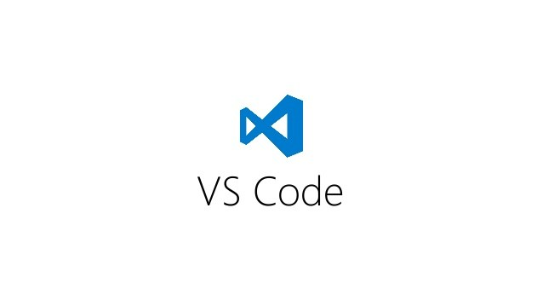

Visual Studio Code หรือ VSCode เป็นโปรแกรม Code Editor ที่ใช้ในการแก้ไขและปรับแต่งโค้ด จากค่ายไมโครซอฟท์ มีการพัฒนาออกมาในรูปแบบของ OpenSource จึงสามารถนำมาใช้งานได้แบบฟรี ๆ ที่ต้องการความเป็นมืออาชีพ ซึ่ง Visual Studio Code นั้น เหมาะสำหรับนักพัฒนาโปรแกรมที่ต้องการใช้งานข้ามแพลตฟอร์ม รองรับการใช้งานทั้งบน Windows, macOS และ Linux สนับสนุนทั้งภาษา JavaScript, Typescript และ Node.js สามารถเชื่อมต่อกับ Git ได้ นำมาใช้งานได้ง่ายไม่ซับซ้อน มีเครื่องมือส่วนขยายต่าง ๆ ให้เลือกใช้อย่างมากมาก ไม่ว่าจะเป็น 1.การเปิดใช้งานภาษาอื่น ๆ ทั้ง ภาษา C++, C#, Java, Python, PHP หรือ Go 2.Themes 3.Debugger 4.Commands ความแตกต่างระหว่าง VSCode และ Visual Studio คือ - VSCode ได้ทำการตัดในส่วนของ GUI designer ออกไป เหลือแต่เพียงตัว Editor เท่านั้น จึงทำให้ตัวโปรแกรมนั้นค่อนข้างเบากว่า Visual Studio เป็นอย่างมาก - VSCode สามาถนำมาใช้งานได้ฟรี รองรับการทำงานข้ามแพลตฟอร์ม

**2.Git**



Git คือ Version Control แบบ Distributed ตัวหนึ่ง เป็นระบบที่ใช้จัดเก็บและ ควบคุมการเปลี่ยนแปลงที่เกิดขึ้นกับไฟล์ชนิดใดก็ได้ ไม่ว่าจะเป็น Text File หรือ Binary File เมื่อจัดเก็บไฟล์เข้าไปในระบบของ Git จะเรียกว่า Git Repository ซึ่งเก็บสำรองข้อมูล และการเปลี่ยนแปลงของ Source Code ทำให้สามารถย้อนกลับไปที่เวอร์ชั่นใดๆ ก่อนหน้า และดู รายละเอียดการเปลี่ยนแปลงของแต่ละเวอร์ชั่นได้ นอกจากนั้นยังสามารถดูได้ว่าใครเป็นคนแก้ไขGit สามารถเก็บบันทึกการเปลี่ยนแปลงของ Source Code เวอร์ชั่นล่าสุดไว้ที่ Local Repository ซึ่งสามารถทำงานได้โดยที่ไม่ต้องต่อกับอินเตอร์เน็ต และเมื่อต้อง Update การเปลี่ยนแปลงของ Source Code เวอร์ชั่นล่าสุดให้กับเพื่อนร่วมทีมก็สามารถที่จะ Push ขึ้นไปเก็บที่ Remote Repository(Git Hosting) และเพื่อนร่วมทีมก็สามารถ Pull เวอร์ชั้นล่าสุดนั้นมารวม(Auto Merge) ที่เครื่องของเขาเอง ทำให้ Source Code ที่พัฒนาร่วมกันกับคนภายในทีมเป็นเวอร์ชั่นล่าสุดเสมอ

**2.4.3 ด้านฮาร์ดแวร์**

1.คอมพิวเตอร์ของผู้จัดทำ